**Java Web开发**

**实验六**

**作业报告**

|  |  |
| --- | --- |
| 学 院 | 计算机 |
| 所在系 班 级 | 2017软件工程系13班 |
| 学 号 姓 名 | 武玉婷 |
| 指 导 教 师 | 罗永升 |
| 完 成 时 间 | 2018年4月 |

# 实验题目

1、上周没有完成作业的同学请继续完成，完成了作业的同学请为购物车增加功能：

2、参考成熟的购物系统，为购物车增加功能，完善购物车：删除商品，查看商品具体信息，计算商品总价，修改商品购买件数等等。界面尽量美观。

提示：Java文件即Book.java的设计需要重构，需要分离商品基本信息和购买信息，需要有类分别来保存单件商品的购买信息和所有商品的购买信息。所以至少要三个Java类才能完成购物的基本功能。

Servlet也需要响应更多的操作，可以在一个Servlet中也可以分多个文件响应。并在适当的地方调用Java方法。

# 分析与设计

如题要求

# 关键源码（部分）

Servlet:

**public** **void** doGet(HttpServletRequest request, HttpServletResponse response)

**throws** ServletException, IOException {

response.setContentType("text/html;charset=utf-8");

String id,ch,delete;

id=request.getParameter("id");

ch=request.getParameter("minus");

delete=request.getParameter("delete");

HttpSession session=request.getSession();

Book[] BookList=(Book[])session.getAttribute("book");

request.setCharacterEncoding("utf-8");

**if**(ch!=**null**)

**for**(**int** i=0;i<BookList.length;i++){

**if**(id.equals(BookList[i].getBookId()))

BookList[i].deleteBook();

}

**else** **if**(delete!=**null**)

**for**(**int** i=0;i<BookList.length;i++){

**if**(id.equals(BookList[i].getBookId()))

BookList[i].delete();

}

**else**

**for**(**int** i=0;i<BookList.length;i++){

**if**(id.equals(BookList[i].getBookId()))

BookList[i].addBookNum();

}

session.setAttribute("book",BookList);

response.sendRedirect("cart.view");

}

# 运行效果图

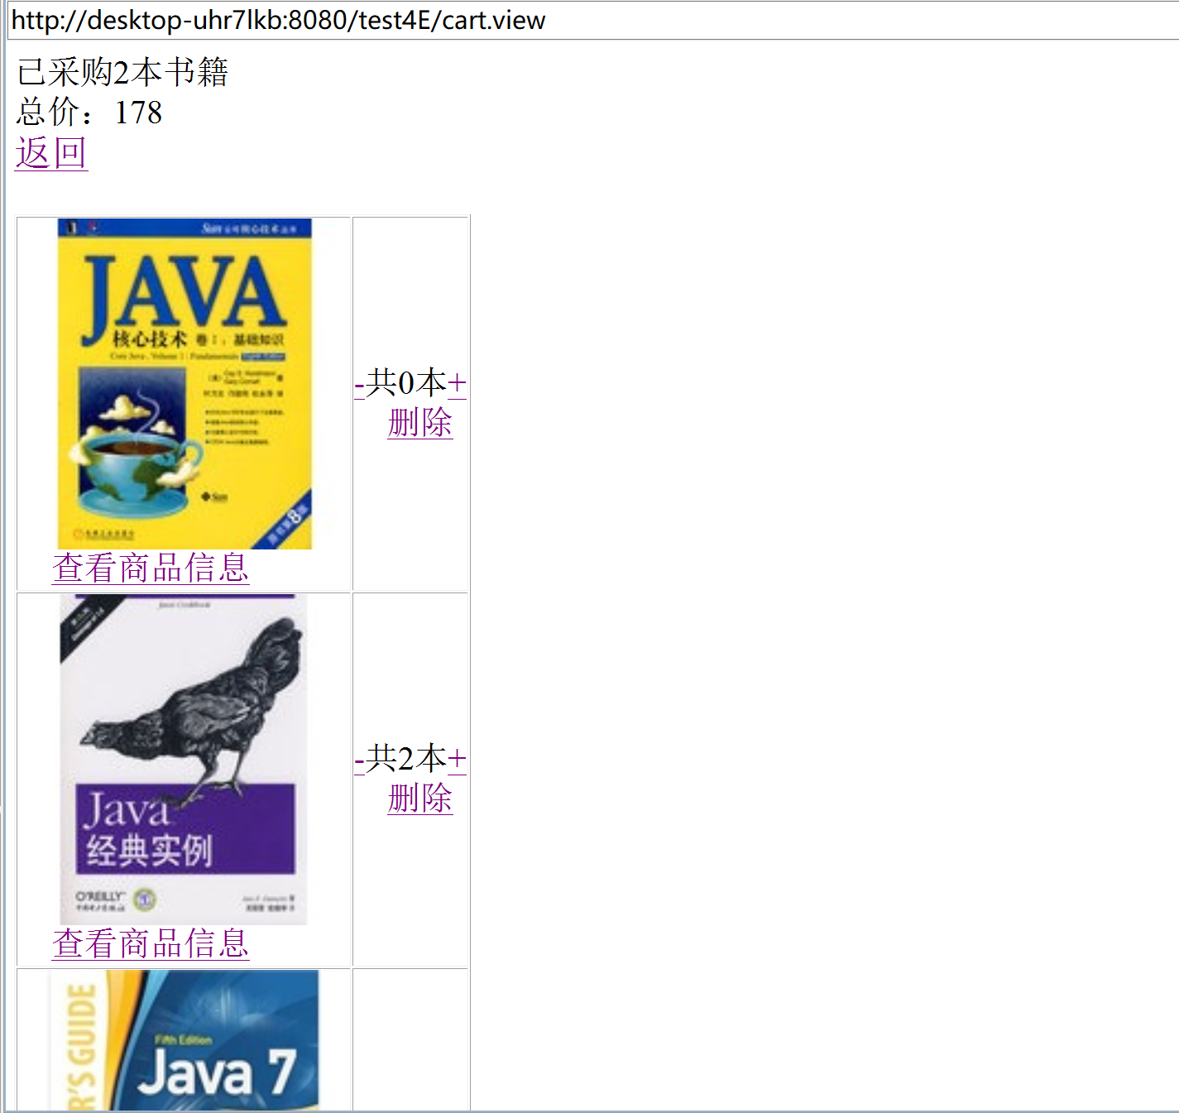

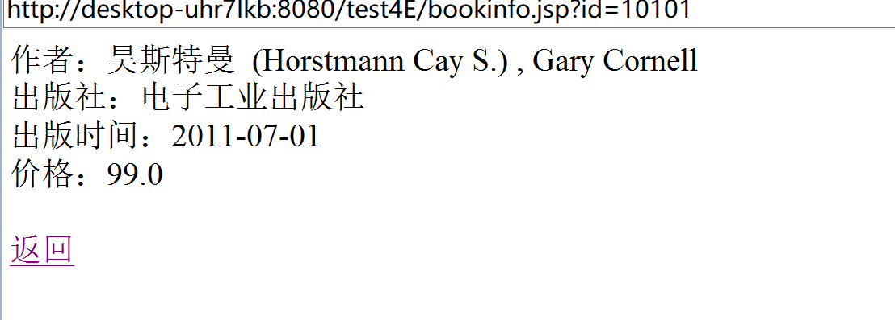

# 收获与问题

要好好学习